教案
课题 | 7.2.2 用坐标表示平移
学段/年级 | 初中 七年级 | 学科 | 数学
教材 | 数学 人教版 七年级 下学期
章节 | 7.2.2 用坐标表示平移
教材解读
本单元的主要内容是用坐标表示地理位置及平移、平面直角坐标系及其相关概念，立足于大单元教学概念结合学生已有知识基础，知识点之间的相互关系可以用以下知识框图表示：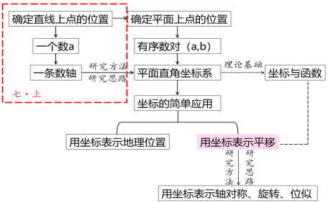
学情分析
学生已经具有解决小学知识方位问题的经验和数轴的相关知识，并且已能熟练地根据坐标描述点的位置，也能根据点的位置说出相应坐标。但学生能否顺利地从对一维数轴地认识过渡到二维平面直角坐标系的认识仍需要教师进一步引导。因此，教师要深度融合信息技术，利用好101智慧课堂教学平台，通过平板教学，以学生自主探究，合作交流为主，教师点拨为主，生动形象地展现知识，让学生乐学、好学，生成探究性数学课堂。
教学目标
知识技能：①掌握点的坐标变化及图形地平移规律；
②能利用点的平移规律将平面图形进行平移；会根据图形上的点的一致变化，来判定图形的平移变换；
数学思考：经历探索点的坐标变化及点的平移变换，图形各个点坐标变化及图形平移的关系的过程，体会数形结合思想，培养几何直观、推理能力、空间想象的核心素养。
解决问题：①初步学会从数学的角度发现问题和提出问题，综合运用用坐标表示平移的相关知识解决现实生活中的简单问题，增强应用意识，提高实践能力。
②获得分析问题和解决问题的一些基本方法，发展创新意识、与人合作意识。初步形成自我评价、自我反思意识。
情感态度：①积极参与数学活动，培养对数学的好奇心与求知欲。在数学学习过程中，获得成功的体验、克服困难的信心。
②体会数学表达的特点，了解数学的价值。

教学重难点
教学重点：掌握坐标变化及图形平移之间的关系。
教学难点：探索坐标变化及图形平移之间的关系的过程。
教学方法
本节课深度融合信息技术，以101智慧课堂为教学平台，借助平板电脑进行课堂教学，采用学生动手实践与题组练习的教学模式，引导学生进行大胆猜想、验证、归纳总结的数学探全过程，实现从以教师为中心的教学转变到真正以学生为主体的自主学习上来;从传统的讲授为主的教学模式转变到以探索、发现、合作为主的探索教学模式上来;从课堂内的传授知识转变到课内外相结合的开放式教学上来，充分调动学生认知、情感、意识等多方面能力和学习的积极性主动性,实现有效教学。
教学过程
环节 | 过程设计
（1分钟） | 教师课前发布微课及课前学习任务单，对学生前置学习点评。  设计意图：分析课前导学中出现的问题，指导教学。
  一、前置学习点评
（3分钟） | 1.观看杭州亚运会开幕式视频，品味诗词“相知无远近，万里尚为邻”的内涵  2.回顾旧知：平移的定义与性质。  学生活动：学生观看视频并谈一谈自己的感受。  设计意图：以视频为导入激发学生的爱国情怀，培养民族自豪感。
  二、品—数学之美
（1分钟） | 平移能改变图形的位置，用坐标能表示位置，平移与坐标存在哪些联系？  设计意图：通过谈话，引发学生认知矛盾，为接下来的学习铺垫并引出课题。
  三、遇—数学之谜
（25分钟） | （一）探究一：点的平移规律  1.点的左、右平移规律  如图，在平面直角坐标系中，点A（-2，-2）、B（-4，-2）.按照下列要求，分别描出平移后的点，写出它们的坐标，并观察平移前后点的坐标变化.  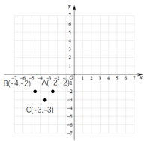  (1)将点A(-2,-2)向右平移5个单位长度，得到点A₁的坐标为 ；将点B(-4,-2)向右平移5个单位长度，得到点B₁的坐标为 ．  （2）思考：观察对应点的坐标变化，你能从中发现什么规律？  追问：任取平面直角坐标系中一点点C（-3，-3）将点C向右平移任意个单位长度，点C与它的对应点之间的坐标变化是否符合我们的发现？  （3）反过来，将A1、B1向左平移5个单位长度呢？  学生活动：学生动手操作，认真思考。在教师的引导下，得出：在平面直角坐标系中，将点（x,y）向右或向左平移a个单位长度，可得到（ x+a ，y ）或（ x-a ，y），并用思维导图的形式表示出来。  设计意图：利用问题链的学生启发学生思考，引领问题研究的方向。得出相关结论，为下面的自主探究做铺垫。  2.小组合作探究：点的上、下平移规律  在平面直角坐标系中将A₁、B₁分别向上平移4个单位长度，分别描出平移后的点，写出对应点的坐标。  （1）观察对应点的坐标变化，你能从中发现什么规律？  （2）反过来，将A₂、B₂向下平移4个单位长度呢？  （3）在平面直角坐标系中，上下平移时，点的坐标之间的变化规律？  思考：仿照在平面直角坐标系中点的左右平移规律的图示，你能用思维导图的形式画出点的上下平移规律吗？  归纳总结；  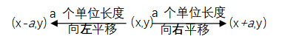  学生活动：学生分小组讨论，完成学案，形成相应结论，利用平板“实拍答题”功能进行展示并派小组代表上台阐述本小组的研究过程与结论。  设计意图：此环节一方面，将问题分层次，让每一位学生都能在同一时间内有事做，能让不同层次的学生的能力得到不同的发展与锻炼；另一方面，通过问题链的引导与教师的铺垫，培养学生的合作意识与部分学生的语言表达能力。  3.寓练习于娱乐  创设问题情景：亚运会吉祥物：莲莲、宸宸、棕棕  （1）猜猜我在哪？问题解决：  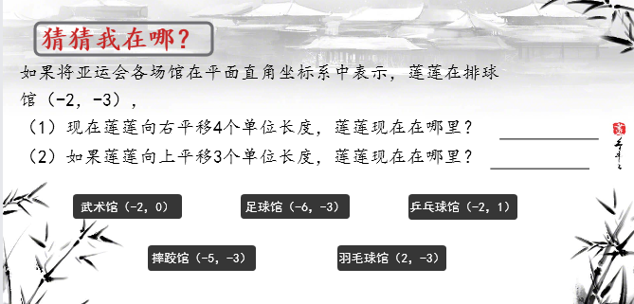  （2）棕棕在亚运会文化馆（1，2）要去往体操馆（-2，-1）与宸宸一起观看艺术体操比赛，棕棕应进行怎样的平移变换呢？  学生活动：第1个问题，利用平板抢答功能；学生回答问题。第2个问题，学生适当思考后，利用平板教学反馈功能收集学生的答案。  设计意图：一方面，问题设置由易入难，给予学生充分的思考空间；另一方面，创设情景激发学生解题兴趣。  （二）探究二：图形的变化规律  1．线段平移引起线段上的点的坐标变化规律  如图，线段AC两个个顶点的坐标分别是A(-2,-2),C(-3,-3)  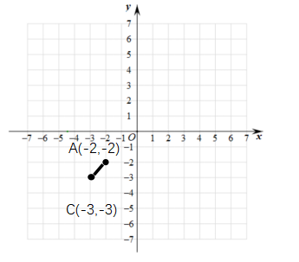  将线段AC向右平移5个单位长度，再向上平移4个单位长度，请画出平移之后的线段A₁C₁并标明对应点坐标。  学生活动：学生动手操作后，形成结论：线段的平移→线段上的点的坐标的一致变化  2. 三角形的平移引起三角形上的点的坐标变化规律  如图，三角形ABC三个顶点的坐标分别是A(-2,-2),B(-4,-2),C(-3,-3)  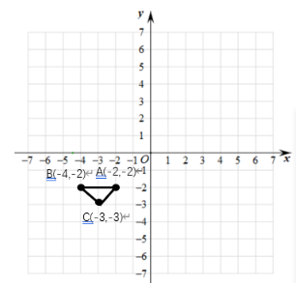  将△ABC向右平移5个单位长度，再向上平移4个单位长度，请画出平移之后的△A₁B₁C₁并标明对应点坐标。  学生活动：学生动手操作后形成结论：三角形的平移→三角形上的点的坐标的一致变化。  设计意图：图形的变化规律是建立在点的平移规律上的；从点→线段→三角形层层递进，一是可以降低探究的难度，能让学生快速掌握图形的平移导致图形上的点的坐标的一致变化。二是这种探究思路符合学生的认知特点与数学的发展规律，能向学生渗透建模思想。  （三）探究三：点的坐标的某种变化引起的图形的平移规律  如图，三角形ABC三个顶点的坐标分别是A(-2,-2),B(-4,-2),C(-3,-3)  将三角形ABC三个顶点的横坐标都加上5，纵坐标都加上4，分别得到点A₁，B₁，C₁，依次连接A₁，B₁，C₁各点，所得三角形A₁B₁C₁与三角形ABC的大小、形状和位置有什么关系？  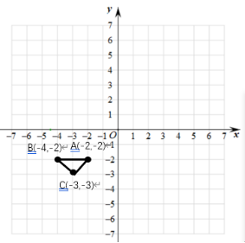  学生活动：学生动手操作后形成结论：图形上的点的坐标的一致变化→图形的平移。  设计意图：进一步加深学生对图形的平移与图形的坐标变化规律相互联系的关系。
  四、探—数学之美
（6分钟） | 1.将点M（3，2）向左平移2个单位长度，再向下平移4个单位长度，得到对应点N,则点N的坐标是 。  变式：将点M向左平移2个单位长度，再向下平移4个单位长度，得到对应点N（3，2），则点M的坐标是 。  学生活动：学生认真思考后，利用平板的教学反馈功能。给出答案，并请学生代表分析解题思路。  设计意图：第1题考察学生对于点的平移规律掌握情况，变式考察对于平移规律的逆向使用。  2.在平面直角坐标系中，已知线段AB的两个端点分别是A(-4,-1),B(1,1)，将线段AB平移后得到线段A₁B₁.若点A₁的坐标为（-2，2），则点B₁的坐标为（ ）  A.(3,4) B.(-1,-2)  C.(-2,-1) D.(4,3)  学生活动：利用平板的随堂测功能，完成练习，收集学生答案，并判断正误。  3.如图，三角形ABC中任意一点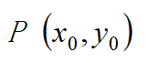 经过平移后对应点为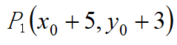，将三角形ABC作同样的平移得到三角形A₁B₁C₁．求A₁，B₁，C₁的坐标。  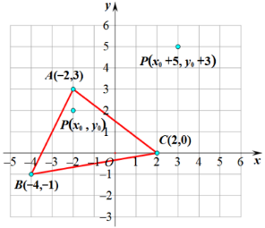  学生活动：利用平板实时拍照功能反馈学生的绘图思路。  设计意图：第2，3题分别从线段与三角形两个方面考察了图形的平移与图形上的点的一致变化相互联系的关系。  4.（选做）已知第二象限的点M（a-1,5）先沿水平方向平移3个单位长度，再沿竖直方向平移4个单位长度后得到N（2,b-1），求a、b的值。  设计意图：根据第3题完成情况，进行适当拓展，满足不同知识水平学生的需求。
  五、解—数学之难
（2分钟） | 揭示坐标与图形平移之间的关系：已知图形的平移变换可求出对应坐标变化规律；已知图形上的点的坐标变化规律可判断图形的平移变换。  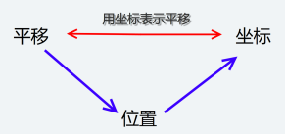  学生活动：学生在教师的引导下，归纳本节课的重点知识。  设计意图：悟—数学之获这一环节，一方面，联系数轴的相关知识加深对用坐标表示平移的理解；另一方面，呼应开头，解答疑惑。
  五、悟—数学之获
（2分钟） | 丘成桐教授在台湾演讲时，对王国维做大学问的三个阶段，做了如下评说：  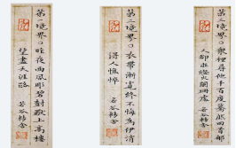  学生活动：利用古诗词，总结本节课探究过程，增强学生跨学科应用知识的思想。
  六、续—数学之道
（1分钟） | 利用101智慧课堂教育平台发布具有班级特色的分层作业。  必做：作业一、二  选做：作业三
  作业布置
板书设计
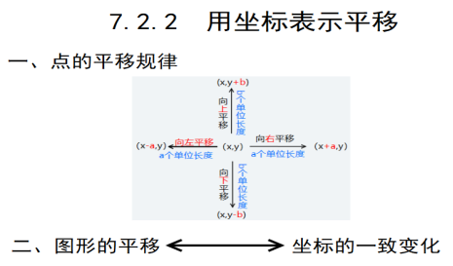
归纳：点的平移变换：左右移动改变点的横坐标，左减右加；
上下移动改变点的纵坐标，下减上加．

